Лабораторная работа 4

НММ-бд-03-22

Татур Стефан

Содержание

# 1 Цель работы

Приобретение практических навыков взаимодействия пользователя с системой по- средством командной строки.

# 2 Выполнение лабораторной работы

1. Для начала определю полное имя моего домашнего каталога. Далее относительно этого ката- лога будут выполняться последующие упражнения.

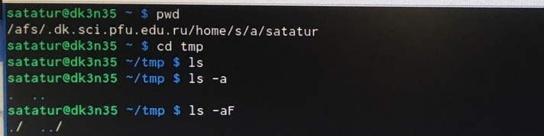

Домашний каталог

1. Далее перехожу в каталог /tmp.



Каталог tmp

1)Вывел на экран содержимое каталога /tmp. Для этого используовал команду ls.

2)При использованиии команды ls с опцией - a получили вывод файлов находящихся в домашнем каталоге.

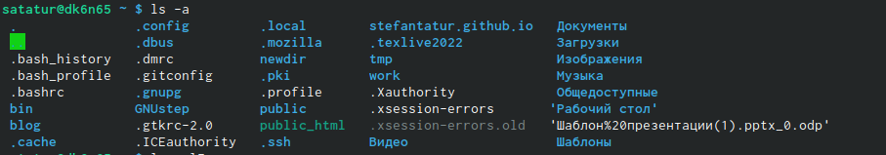

команда ls с опцией - a

3)При использованиии команды ls с опцией - alF получил более подробную информацию о файлах. Также видны файлы,которых не видно при использовании опции -a.

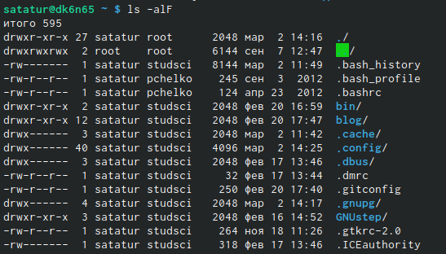

команда ls с опцией - alF

1. Определите, есть ли в каталоге /var/spool подкаталог с именем cron? - Да,есть. Нашел этот файл. Далее перешел в домашний каталог и вывел на экран его содержимое. Удостоверимся что я являюсь владельцем этих файлов прописав команду ls с опцией -alF.



Каталог cron

1. В домашнем каталоге создал новый каталог с именем newdir.

Создание каталога

Создание каталога

1. В каталоге ~/newdir создал новый каталог с именем morefun.

Создание каталога

Создание каталога

1. В домашнем каталоге создал одной командой три новых каталога с именами letters, memos, misk. Затем удалил эти каталоги одной командой.

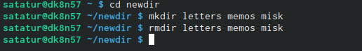

Создание и удаление

1. Попробовал удалить ранее созданный каталог ~/newdir командой rm. Но он не удалился,так как он не пустой.

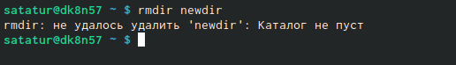

Непустой каталог

1. Удалил каталог ~/newdir/morefun из домашнего каталога.

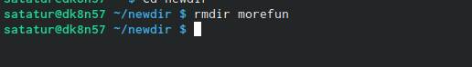

Удаление

1. С помощью команды man -ls определил, какую опцию команды ls нужно использо- вать для просмотра содержимое не только указанного каталога, но и подкаталогов, входящих в него.

ls -R

ls -R

1. С помощью команды man определил опцию команды ls, позволяющий отсорти- ровать по времени последнего изменения выводимый список содержимого каталога с развёрнутым описанием файлов.

ls -t

ls -t

1. Использовал команду man для просмотра описания следующих команд: cd, pwd, mkdir, rmdir, rm. Поясните основные опции этих команд.
2. cd

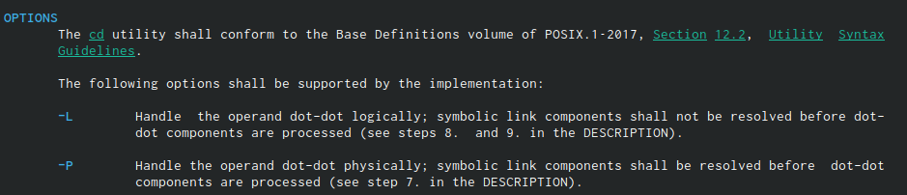

Основные опции cd

1. pwd

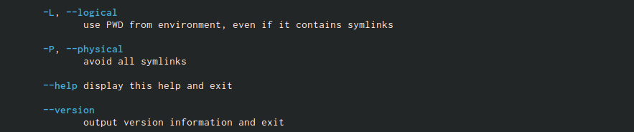

Основные опции pwd

1. mkdir

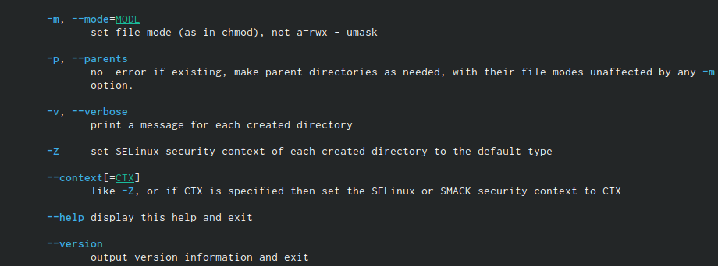

Основные опции mkdir

1. rmdir

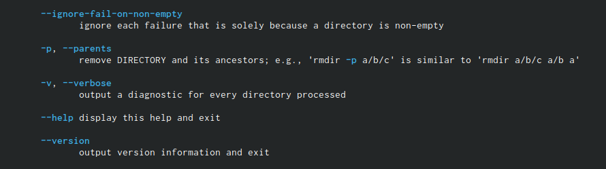

Основные опции rmdir

1. rm

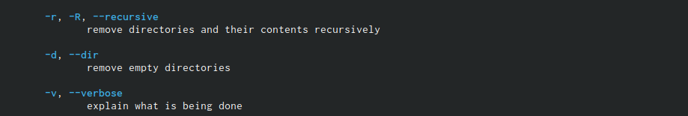

Основные опции rm

1. Используя информацию, полученную при помощи команды history, выполнил мо- дификацию и исполнение команды из буфера команд.

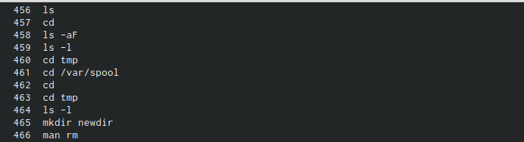

Буфер команд

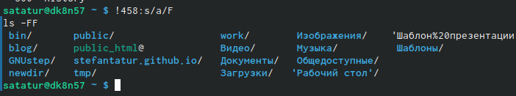

Модификация команды

# 3 Выводы

Освоил несколько новых команд и подробно разобрался в наборах опций этих команд.